广州市房地产中介
信用白皮书
（2018年）

广州市房屋交易监管中心
广州市房地产中介协会
2019年5月

目录
一、引言 3
二、信用档案及评分评级体系简介 4
（一）信用档案简介 4
（二）信用评分评级简介 5
（三）信用档案查询方式 7
三、机构信用状况 9
（一）整体情况 9
（二）协会会员情况 12
四、从业人员信用状况 14
（一）整体情况 14
（二）协会会员情况 16
五、信用评分评级相关性分析 17
（一）信用评分与行政处罚 17
（二）信用等级与从业人员性别 18
（三）信用等级与从业人员学历水平 18
（四）从业人员继续教育积极性与从业年限 19
六、行业投诉处理情况 20
（一）投诉事由分析 20
（二）被投诉机构分析 22
七、行业自律举措 25
（一）部分会员自愿签署《广州市房地产中介阳光承诺书》 25
（二）建立同业监督机制，净化行业用人环境 26
（三）建立五地行业不良行为名单互通共享机制 27
八、下一步工作规划 28
附件 28
1、广州市房地产中介信用管理暂行规定 29
2、广州市房地产中介行业信用评分评级管理办法 33
3、广州市房地产中介信用评分指标 38
4、2018年广州市房地产中介受行政处罚汇总表 46

一、引言
为促进广州市房地产中介市场和行业健康可持续发展，加强信用管理，保障交易当事人合法权益，结合我市实际，广州市住房和城乡建设局于2017年7月24日发布《广州市房地产中介信用管理暂行规定》，并于2018年8月25日上线运行广州市房地产中介信用管理系统。截至2018年12月31日，市住房和城乡建设局已对3,099家房地产中介服务机构，43,953名从业人员建立信用档案， 相关信用信息通过市住房和城乡建设局网站（www.gzcc.gov.cn）向社会公示；已对办理了广州市房地产中介服务机构备案手续的房地产中介服务机构（含分支机构）制作并发放信用信息卡（即《广州市房地产中介服务机构备案证书》），已对约1.4万名从业人员制作并发放《广州市房地产中介服务人员信用信息卡》。
根据《广州市房地产中介信用管理暂行规定》第十七条“市房地产中介协会可以依据本规定制定相应的评分细则，对其会员单位及会员单位从业人员进行分级评分并向社会公布。”的规定，广州市房地产中介协会制定了《广州市房地产中介信用评分评级管理办法》（以下简称“《信用评分评级管理办法》”，具体见附件2），该办法于2018年8月15日经协会第三届理事会第一次会议审议通过。2018年10月23日，协会的广州市房地产中介信用评分评级管理系统上线运行。至2018年12月31日，协会根据《广州市房地产中介信用管理暂行规定》和《广州市房地产中介信用评分评级管理办法》，以及市住房和城乡建设局开展信用管理工作的要求，已在协会信用评分评级管理系统中共计录入了19家房地产中介服务机构、11名从业人员的不良行为记录，通过市房地产中介协会网站（www.gzrea.org.cn）和微信订阅号（gzrea2010）中介信用档案专栏向社会公示。

二、信用档案及评分评级体系简介

（一）信用档案简介
信用档案是指市住房和城乡建设局根据房地产中介服务机构及其从业人员的基本情况、经营、服务行为，以及相关行政管理部门监管情况、社会监督等信息形成的机构和人员信用档案。
信用档案分为中介机构信用档案和从业人员信用档案，档案主要包括：基本情况信息、经营信息以及监管信息等三大类信息。
1、基本情况信息包括：
- 房地产中介服务机构：机构名称、组织机构代码、社会信用代码、信用信息卡号、备案时间、经营地址、法定代表人姓名及联系方式、投诉渠道、从业经历、中介服务内容、服务承诺等。
- 房地产中介从业人员：人员姓名、身份信息、性别、学历、社会信用代码、信用信息卡号、备案时间、水平评价情况、联系电话、所在中介服务机构名称、从业经历、工作职责等。
2、经营信息包括：发布房源、促成买卖或租赁成交、代办手续、市场研究或策划、网签买卖合同、报送租赁信息、接受委托出具估价报告、推荐使用广州市房屋买卖中介服务合同示范文本的情况等。
3、监管信息包括：
- 市、区住房和城乡建设管理部门在日常巡查、专项检查、重点检查中发现的房地产中介服务机构及其从业人员的违法违规行为；
- 其他行政管理部门在履行职责过程中发现的房地产中介服务机构及其从业人员违法违规行为；
- 个人以及社会组织、新闻媒体等单位投诉举报房地产中介服务机构及其从业人员的违法违规行为。

（二）信用评分评级简介
信用等级：为方便消费者对房地产中介服务机构和从业人员的信用有更直观的了解，市房地产中介协会将信用等级划分为“优质”、“良好”、“诚信”、“暂定诚信”、“预警”、“失信”等六个级别。
表1—信用等级与信用分值对应关系
信用等级 | 优质 | 良好 | 诚信 | 暂定诚信 | 预警 | 失信
信用分值 | 95分以上 | 90分以上 | 70分以上 | 70分以上  但备案未满两年 | 60-70分 | 60分以下

信用评分：采用累计积分、动态实时管理的模式。自信用评分评级工作实施之日起，信用评分执行过程中信用分值不设最高分限制，不进行年度重置。
信用评分公式：信用分值＝基础分值+良好行为加分值+不良行为减分值（负分）
注：信用评分基础分值统一设定为70分。
信用分值不重置，新设立企业或新取得业务水平认证的个人会员首次信用评分的基础分为70分。
信用评分记录的来源主要包括：市住房和城乡建设局建立的房地产中介服务机构及从业人员信用档案和市房地产中介协会开展行业自律管理工作中所收集的与房地产中介服务机构、从业人员执业服务等有关的信用信息。
信用评分指标：分为良好行为评分指标和不良行为评分指标。
评分指标根据良好行为的有益程度和不良行为的危害程度，分为A、B、C、D四个等级，其中良好行为的有益程度从A至D依次递减，不良行为的危害程度从A至D依次递减，具体如下：

表2— 信用指标与分值的对应关系
 | 信用等级 | 信用分值 | 指标数量
 |  |  | 单位 | 人员
良好行为  信用评分指标 | A | +12 | 3 | 1
 | B | +8 | 1 | 1
 | C | +5 | 2 | 3
 | D | +3 | 2 | 5
不良行为  信用评分指标 | A | -20 | 16
 | B | -15 | 19
 | C | -10 | 18
 | D | -5 | 15

其中，不良行为评分指标的设计，分别依据了以下有关房地产中介管理的法律法规以及行业自律规范。
表3—不良行为评分指标依据
序号 | 名称
1 | 《广州市房地产中介服务管理条例》  （2002年11月4日由广州市人大常委会公告第58号发布，2003年1月1日起实施。）
2 | 《广州市房屋交易监督管理办法》  （2014年9月4日由广州市政府令第106号发布，2014年11月1日起实施。）
3 | 《房地产经纪管理办法》  (2011年1月20日由中华人民共和国住房和城乡建设部、中华人民共和国国家发展和改革委员会、中华人民共和国人力资源和社会保障部令第8号发布，2011年4月1日起实施。）
4 | 《广州市存量房网上交易规则》  （2011年1月1日由广州市国土资源和房屋管理局发布实施，2016年7月23日广州市住房和城乡建设委员会修订。）
5 | 《广州市房屋租赁管理规定》  （2005年2月19日由广州市人民政府发布实施；2008年1月2日广州市人民政府令第5号第一次修正；根据2010年2月1日广州市人民政府令第29号第二次修正）
6 | 《广州市房屋租赁合同网上备案规则》  （2013年5月24日由广州市国土资源和房管局管理局公布实施；2017年10月29日由广州市住房和城乡建设委员会修订。）
7 | 《广州市住房租赁标准》  （2017年10月30日由广州市住房和城乡建设委员会、市公安局、市来穗人员服务管理局联合颁布。）
8 | 《房地产经纪执业规则》  （2006年10月31日由中国房地产估价师与房地产经纪人学会发布，2007年1月1日起实施；2013年3月1日修订。）
9 | 《广州市房地产中介业务水平认证管理办法》  （2016年9月由广州市房地产中介协会发布实施，2018年6月4日修订。）

（三）信用档案查询方式
消费者及社会公众可通过以下4种方式查阅房地产中介服务机构及从业人员的信用档案：
1、登录广州市住房和城乡建设局网站中的广州市房地产中介信用信息查询窗口（http://121.8.227.76/web/Home.aspx）；
2、扫描《广州市房地产中介服务机构备案证书》和《广州市房地产中介服务人员信用信息卡》上的二维码；
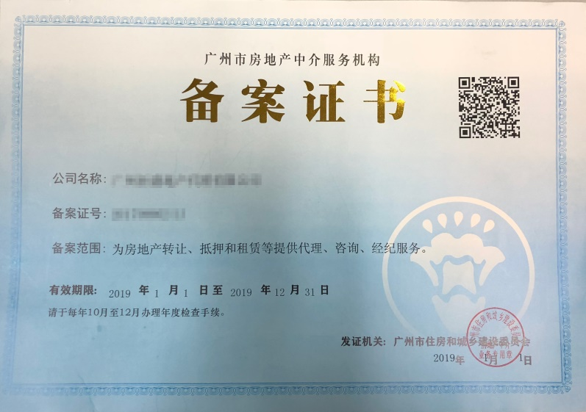
《广州市房地产中介服务机构备案证书》 样式
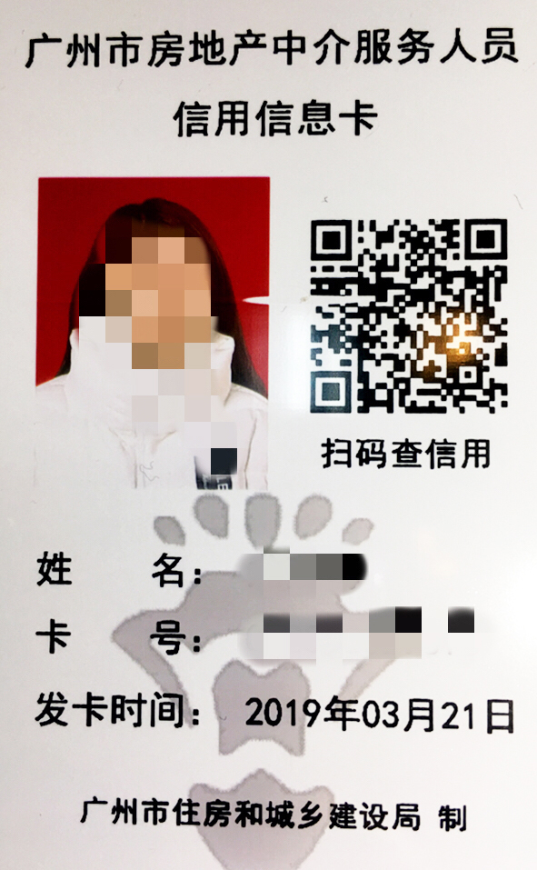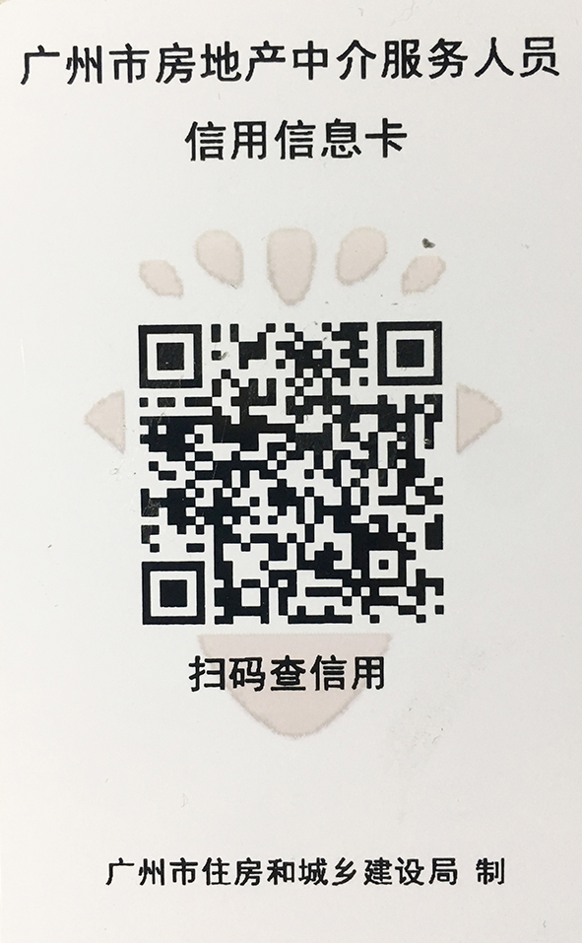
《广州市房地产中介从业人员信用信息卡》样式
3、登录广州市房地产中介协会网站中的中介信用档案专栏：（http://www.gzrea.org.cn/website/consumer/index.jsp）;
4、关注广州市房地产中介协会微信公众号（微信号：GZREA2010）。
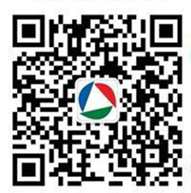

三、机构信用状况

（一）整体情况
截止至2018年12月31日，全市所有建立信用档案的3,099家机构中，有效门店共计6,059家,其中天河区以1,124家门店成为分布数量最多的行政区域，番禺区以879家门店位居次席，海珠区与越秀区相当，分别有782家与771家，而南沙区最少，仅有208家。
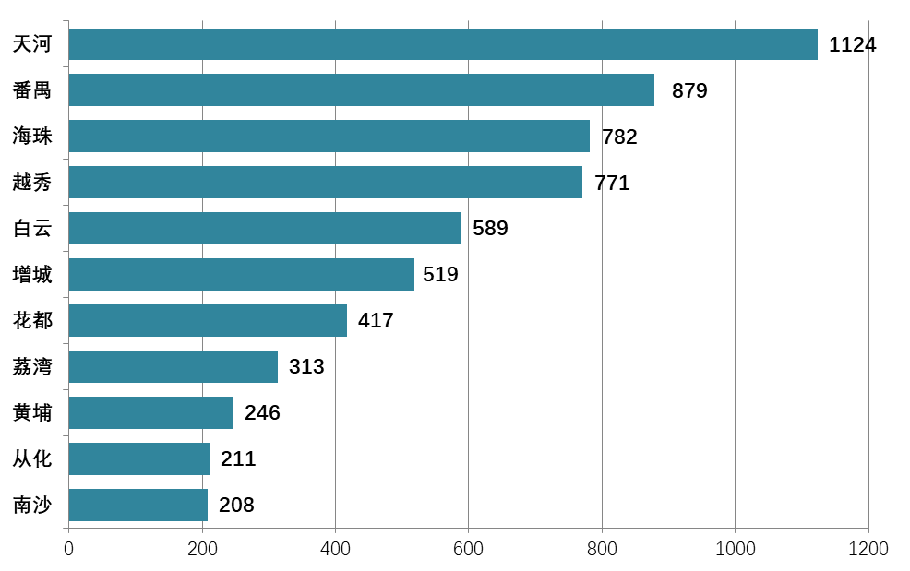
数据来源：广州市房地产中介协会
图1—已建立信用评分评级档案的机构所拥有备案门店的区域分布情况

根据《信用评分评级管理办法》，评分区间为70-80（含70）的机构数量为2,890家，占比达到93.26%，其中存续年限为2年以下的小型机构共有1,668家，占比57.72%；80-90（含80）的机构数量为167家，占比仅为5.39%；70分以下以及90分以上的分数区间占比都不到0.5%。
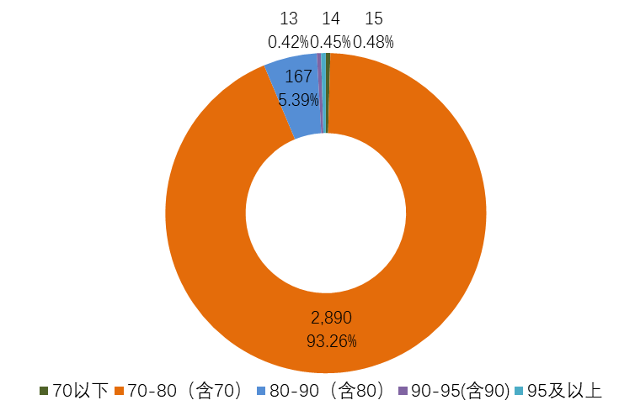
数据来源：广州市房地产中介协会
图2—行业机构信用分数区间占比图
根据《信用评分评级管理办法》，机构信用等级为“优质”、“良好”的机构数量分别有11家、14家；信用等级为“诚信”的机构数量共计1,691家，占到54.57%，“暂定诚信”等级以1,369家的数量、44.18%的占比紧随其后，而信用等级为“预警”、“失信”的机构则分别有2家、12家，具体如图3所示。
数据来源：广州市房地产中介协会
图3—行业机构信用等级数量及占比图
从图3可以清楚看到，2018年广州市房地产中介行业的机构信用等级以“诚信”和“暂定诚信”占绝对主体，两者合计的占比为98.75%，整体来看，机构的信用等级结构基本合理。
表4—2018年广州市房地产中介服务机构优质、良好、预警、失信等级名单
序号 | 机构名称 | 2018年终  信用评分 | 等级 | 备注  （存续年限）
优质等级机构名单
1 | 广东合富房地产置业有限公司 | 115.5 | 优质 | 19
2 | 广州方圆地产顾问有限公司 | 113.5 | 优质 | 21
3 | 广东链家房地产经纪有限公司 | 112 | 优质 | 18
4 | 广州城建开发兴业房地产中介有限公司 | 112 | 优质 | 24
5 | 广州市置家房地产代理有限公司 | 107.5 | 优质 | 10
6 | 广州市祈安地产代理有限公司 | 100 | 优质 | 20
7 | 广州富力美好置业发展有限公司 | 97 | 优质 | 23
8 | 广州信仁房地产销售代理有限公司 | 96 | 优质 | 4
9 | 广州仁隆房地产销售代理有限公司 | 96 | 优质 | 4
10 | 广州美联港置房地产代理有限公司 | 96 | 优质 | 14
11 | 广州市远见房地产代理有限公司 | 95.5 | 优质 | 7
良好等级机构名单
1 | 广州市乐有家房产经纪有限公司 | 101.5 | 良好 | 3  未满4年，故等级为良好
2 | 广州云房数据服务有限公司 | 98.5 | 良好 | 3  未满4年，故等级为良好
3 | 广州兆庭房地产销售代理有限公司 | 95.5 | 良好 | 3  未满4年，故等级为良好
4 | 广州市世联房地产咨询有限公司 | 94.5 | 良好 | 16
5 | 广州经纬房产咨询有限公司 | 94 | 良好 | 24
6 | 合富辉煌(中国)房地产顾问有限公司 | 93.5 | 良好 | 23
7 | 广州中地行房产代理有限公司 | 92.5 | 良好 | 21
8 | 广州市堂正房地产代理有限公司 | 92 | 良好 | 12
9 | 广州市中营房地产代理有限公司 | 91.5 | 良好 | 7
10 | 广州金房安企业发展有限公司 | 91.5 | 良好 | 19
11 | 广州煌家房地产代理有限公司 | 91 | 良好 | 7
12 | 广州市丰盈置业发展有限公司 | 90.5 | 良好 | 20
13 | 广州市良策房地产代理有限公司 | 90.5 | 良好 | 15
14 | 保利地产投资顾问有限公司 | 90.5 | 良好 | 17
预警等级机构名单
1 | 广州市德才房地产代理有限公司 | 68.5 | 预警 | 5
2 | 广州市海珠区天浩房产咨询服务部 | 61 | 预警 | 11
失信等级机构名单
1 | 广州房天下房地产经纪有限公司 | 59 | 失信 | 3
2 | 广州市百广家房地产中介有限公司 | 58 | 失信 | 6
3 | 广州市力强房地产代理有限公司 | 57 | 失信 | 16
4 | 广州市万星房地产代理有限公司 | 55 | 失信 | 5
5 | 广州市中明房地产代理有限公司 | 54.5 | 失信 | 8
6 | 广州市钲大房地产代理有限公司 | 54.5 | 失信 | 9
7 | 广州泰德按揭代理服务有限公司 | 54 | 失信 | 4
8 | 广州钱线房地产有限公司 | 52 | 失信 | 3
9 | 广州华轩房地产代理有限公司 | 51 | 失信 | 2
10 | 广州满懿房地产咨询有限公司 | 50 | 失信 | 已注销
11 | 广州市新奥房地产代理有限公司 | 37.5 | 失信 | 13
12 | 广州市世王房地产中介服务有限公司 | 35 | 失信 | 8
注：以上评分统计日期为2018年12月31日，此分数为年度信用评分，非当前实时评分。
数据来源：广州市房地产中介协会

（二）协会会员情况
在全市已建立信用档案的3,099家机构中，协会会员数量为933家，占比30.11%，非会员数量为2,166，占比为69.89%。（注：协会有部分会员单位因未从事中介业务，而未建立信用档案，如高校、互联网公司等）
在933家会员机构中，信用等级为“优质”的机构有10家，占全部“优质”等级的90.91%；信用等级为“良好”的机构9家，占全部“良好”等级的64.29%，显示市房地产中介协会在行业自律、规范执业等方面的工作取得良好成果，已经吸引了广州市房地产中介行业中绝大部分诚信执业的机构加入协会。
在2,166家非会员机构中，信用等级为“优质”与“良好”的机构数量分别有1家、3家，信用等级为“失信”的机构数量为5家，占全部“失信”等级的41.67%，仅有的2家信用等级为“预警”的机构则为非会员机构。
数据来源：广州市房地产中介协会
图4—会员机构（左）与非会员机构（右）年度各信用等级数量与占比图

四、从业人员信用状况

（一）整体情况
2018年，在全市已建立信用档案的43,953名从业人员中，根据《信用评分评级管理办法》，评分区间在70-80（含70）的从业人员数量共计31,501人，占比72.26%；80-90（含80）的从业人员数量共计11,387人，占比26.12%；90-95（含90）的从业人员占比则为1.59%，共计693人。
数据来源：广州市房地产中介协会
图5—从业人员信用分数区间占比图

根据《信用评分评级管理办法》，目前全市暂无信用等级为“优质”的从业人员，信用等级为“良好”的从业人员数量共计692人；信用等级为“诚信”的从业人员共计17,214人，占到39.49%，信用等级为“暂定诚信”的从业人员25,675人，占比58.90%，而信用等级为“预警”、“失信”的从业人员则分别有8人和4人，如图6所示。

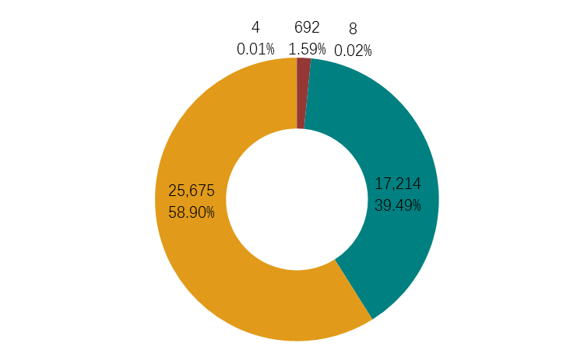
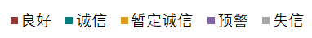
数据来源：广州市房地产中介协会
图6—从业人员信用等级数量及占比图
从图6可知，2018年广州市房地产中介行业的从业人员信用等级中，“诚信”和“暂定诚信”占绝对主体，两者合计的占比为98.39%，整体来看，从业人员的信用等级结构基本合理，但行业也迫切需要培育大量信用等级为“优质”的从业人员。
表5—2018年广州市房地产中介从业人员预警、失信等级名单

序号 | 姓名 | 性别 | 执业证号 | 业务水平证书号 | 评分 | 等级
预警等级从业人员名单
1 | 陈秀丽 | 女 | G14784 | 2004016247 | 67 | 预警
2 | 何小波 | 男 | I21665 | 2006024357 | 66 | 预警
3 | 刁艺标 | 男 | J26476 | 2008036350 | 65 | 预警
4 | 王雄 | 男 | L38026 | 201010107 | 63 | 预警
5 | 余秀辉 | 女 | L36361 | 2010150291 | 63 | 预警
6 | 邹俊强 | 男 | L37718 | 2010152294 | 63 | 预警
7 | 许雪芬 | 女 | H15946 | 2006023149 | 62 | 预警
8 | 唐霞 | 女 | 047316 | 2013164300 | 60 | 预警
失信等级从业人员名单
1 | 吴文俊 | 男 | J28519 | 2008035307 | 59 | 失信
2 | 陈基伟 | 男 | L36507 | 2010150719 | 58 | 失信
3 | 谢亮 | 男 | 047047 | 2012163972 | 55 | 失信
4 | 张丽 | 女 | P50888 | 2014168703 | 54 | 失信
数据来源：广州市房地产中介协会

（二）协会会员情况
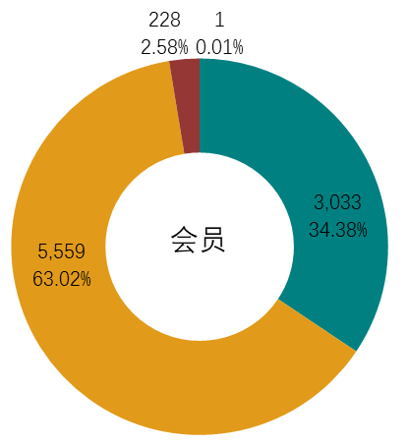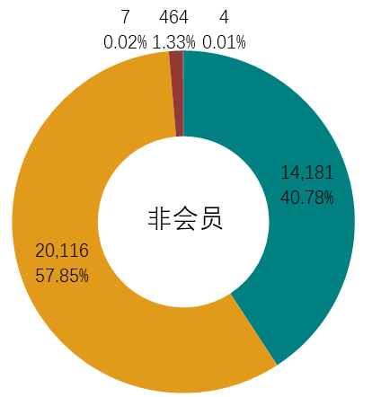

数据来源：广州市房地产中介协会
图7—个人会员（左）与非会员（右）年度信用等级占比图
在8,821名市房地产中介协会的个人会员中，信用等级为“良好”的从业人员共228人，占全部“良好”等级的32.95%；信用等级为“诚信”与“暂定诚信”的从业人员分别有3,033人和5,559人，两者合计占全部“良好”、“暂定诚信”等级的20.03%。
在34,772名非个人会员中，信用等级为“良好”的从业人员共464人，信用等级为“诚信”与“暂定诚信”的从业人员分别有14,181人和20,116人，信用等级为“预警”的从业人员有7人，占全部“预警”等级的87.50%，信用等级为“失信”的4名从业人员均为非个人会员。

五、信用评分评级相关性分析

（一）信用评分与行政处罚
2018年，市住房和城乡建设局对广州市房地产中介行业共计作出35宗行政处罚（详见附表1），其中行政相对人为个人与机构的分别有12以及23宗。
表6—2018年广州市房地产中介行业受行政处罚分类表
序号 | 处罚事由分类 | 宗数 | 占比
1 | 协助制作阴阳合同 | 9 | 25.71%
2 | 未书面告知房屋状况 | 5 | 14.29%
3 | 无合法依据进行网签操作 | 5 | 14.29%
4 | 为禁止交易的房屋提供中介服务 | 4 | 11.43%
5 | 为不符合购房政策的购买人提供中介服务 | 2 | 5.71%
6 | 未查验当事人及其代理人的身份和权限 | 2 | 5.71%
7 | 未告知利害关系 | 2 | 5.71%
8 | 未如实告知购房政策 | 2 | 5.71%
9 | 未妥善保管相关书面材料 | 1 | 2.86%
10 | 经纪人未在经纪服务合同签名 | 1 | 2.86%
11 | 未妥善保存房屋交易文书资料 | 1 | 2.86%
12 | 虚假房源 | 1 | 2.86%
数据来源：广州市住房和城乡建设局
此外，在35宗处罚记录中，行政相对人为协会会员（含单位会员和个人会员）的共计15宗，占比42.86%。
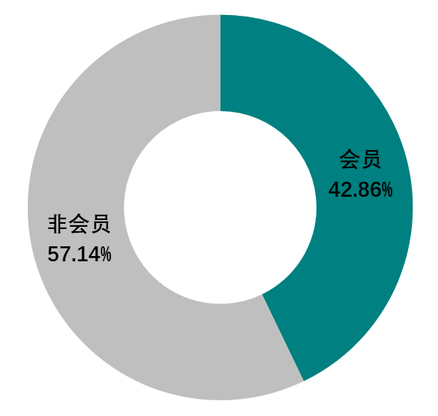
数据来源：广州市房地产中介协会
图8—2018年广州市房地产中介行业行政处罚会员与非会员占比图

（二）信用等级与从业人员性别
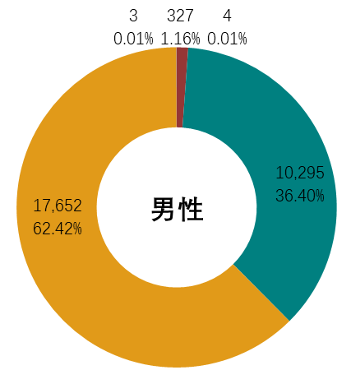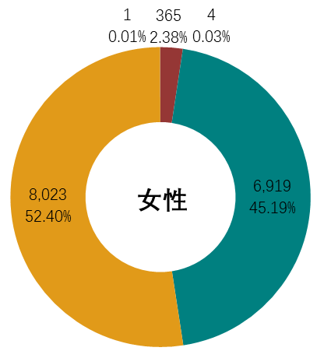
数据来源：广州市房地产中介协会
图9—中介从业人员性别与信用等级数量及占比图
全市持有《广州市房地产中介业务水平证书》的从业人员中，男性与女性分别有28,281人、15,312人，占比分别为64.88%与35.12%。而男性从业人员中，信用等级为“良好”与“诚信”的从业人员分别有327与10,295人，占比为1.16%与36.40%，均要小于女性从业人员中对应的2.38%与45.19%。

（三）信用等级与从业人员学历水平
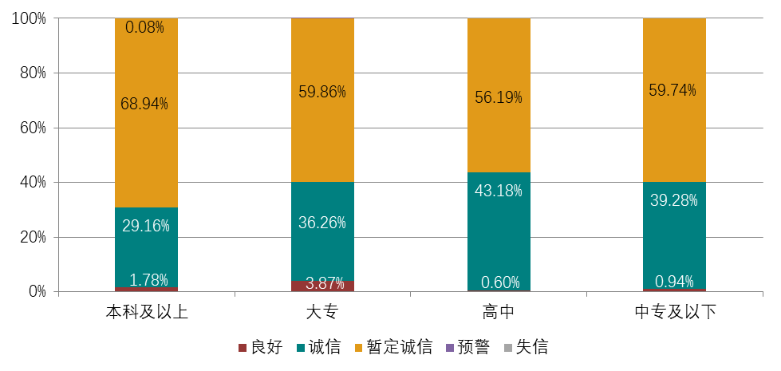
数据来源：广州市房地产中介协会
图10—中介从业人员学历水平与信用等级

在同等学历的比较中，学历为本科的从业人员中，信用等级为“暂定诚信”的从业人员占比达到68.94%，而本科学历以下包括大专、高中以及中专学历对应的占比则均不到60%。这与近年行业内部分大中型机构提高了从业人员学历要求有直接联系，而这部分从业人员目前大多因“连续从业未满两年”暂未步入“诚信”等级的行列。

（四）从业人员继续教育积极性与从业年限
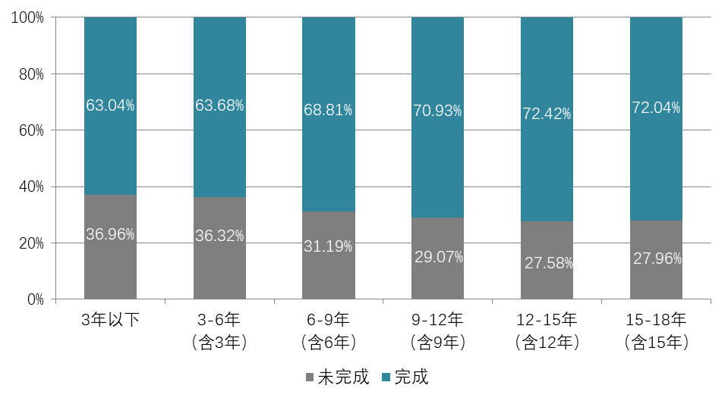
数据来源：广州市房地产中介协会
图11—中介从业人员继续教育积极性与从业年限
2018年，全市共有28,526名持证从业人员完成了继续教育学习，整体完成率为64.90%。从图11可以看出，随着从业年限的增长，继续教育学习完成率逐渐提高，其中从业年限为3年以下的人员中，完成与未完成2018年继续教育学习的占比分别有63.04%、36.96%，而从业年限为15-18年（含15年）且完成2018年继续教育学习的人员占比则达到72.04%，未完成率仅为27.96%。

六、行业投诉处理情况
2018年，市房屋交易监管中心受理有关房地产中介服务的“12345”热线咨询案件共计671宗，受理信访案件共计102宗；截至2019年1月底，市房屋交易监管中心已对671宗12345热线咨询案件全部答复，102宗信访案件，经调查并已进入行政处罚程序的案件共计17宗，经调解撤诉案件及调查投诉人投诉事项不属实的共计85宗案件。
市房地产中介协会2018年正式立案的涉及房地产中介服务机构的存量房交易纠纷调处类案件共78宗。协会对存量房交易纠纷案件，总体以调解为主要处理方式，经协会调解成功撤诉的案件共37宗，占总投诉47%，共为消费者挽回经济损失183万元，其中协会会员配合调解成功并撤诉的案件占总撤诉案件的84%；经协会调查投诉不属实的案件共36宗，经协会调查认为房地产中介服务机构或从业人员涉嫌违法违规案件5宗。

投诉事由分析
2018年市房屋交易监管中心和市房地产中介协会受理的851宗12345及投诉案件中，“交易双方未能达成一致或交易当事人一方违约，交易不成功，要求退回定金、中介费、按揭费、诚意金或押金等”的情况最为普遍，共计136宗，占比达到16.0%；因居间方利用信息不对称而“未核查或隐瞒交易房屋真实情况”、“隐瞒房屋真实放盘价格”导致投诉纠纷发生的情况分别有99宗、56宗，两者合计占比达到18.2%。
表7—2018年广州市房地产中介行业投诉事由汇总表
序号 | 投诉事由 | 中心  受理  （宗） | 协会  受理  （宗） | 总量  （宗） | 占比（%）
1 | 交易双方未能达成一致或交易当事人一方违约，交易不成功，要求退回定金、中介费、按揭费、诚意金或押金等 | 126 | 10 | 136 | 16.0
2 | 咨询有关办理中介机构和评估机构资质备案及从业人员考证、年检等相关问题 | 92 | 0 | 92 | 10.8
3 | 未核查或隐瞒交易房屋真实情况（如:楼龄、建筑结构、共有情况、土地出让金、户口占用、房屋存在抵押、凶宅、房屋存在违章） | 80 | 19 | 99 | 11.6
4 | 中介服务不到位（如：业务不熟悉、不配合指导、不敦促当事人办理按揭过户交楼等手续），要求退中介费、按揭费、诚意金或租金押金等； | 78 | 7 | 85 | 10.0
5 | 隐瞒房屋真实放盘价格（如：以差价全部或部分作中介费、抬高房屋出售价格等） | 52 | 4 | 56 | 6.6
6 | 二次投诉（案件处理进度、案件处理答复不满意、要求书面回复） | 48 | 0 | 48 | 5.6
7 | 骚扰、恐吓、谩骂客户（含电话、短信、微信等）（经纪人不分时段拨打、违背消费者意愿反复拨打和经纪人态度不好） | 47 | 0 | 47 | 5.5
8 | 虚假口头承诺，签约后无法兑现，要求退中介费、定金等 | 38 | 0 | 38 | 4.5
9 | 未按中介服务合同约定收取中介服务费或收取合同约定以外的费用 | 37 | 4 | 41 | 4.8
10 | 发布虚假或禁止交易的房源信息广告（如：房源不存在，未受业主委托而放盘、小产权房等） | 35 | 0 | 35 | 4.1
11 | 违反限售限购限贷政策提供中介服务（如：未审查或明知买方无购房资格、零首付或首付不足三成、协助或诱导当事人提供虚假购房证明材料等） | 24 | 12 | 36 | 4.2
12 | 中介公司未备案或从业人员无牌执业等 | 20 | 2 | 22 | 2.6
13 | 收费项目标准不透明，强制或捆绑销售等 | 19 | 0 | 19 | 2.2
14 | 不满意行政部门的处理结果或客服人员服务态度 | 14 | 0 | 14 | 1.6
15 | 未核查房屋出售人（或出租人）处分权 | 12 | 3 | 15 | 1.8
16 | 隐瞒或提供虚假、错误的房屋交易信息（如：学位、交易税费、贷款年限、金额、贷款审批放款时限等） | 12 | 1 | 13 | 1.5
17 | 咨询合同条款或政策法规的相关问题 | 9 | 0 | 9 | 1.1
18 | 违反网签规则（擅自制作、变更、撤下网签不配合撤下网签） | 8 | 8 | 16 | 1.9
19 | 为法律禁止交易的房屋提供中介服务（如：已查封、小产权房） | 6 | 1 | 7 | 0.8
20 | 强制带客看楼或半路甩客，要求公司赔偿损失 | 5 | 0 | 5 | 0.6
21 | 冒签交易当事人姓名、擅自修改合同、擅自出租房屋等 | 4 | 1 | 5 | 0.6
22 | 协助制作不同价款合同（如：为少交税或获得更多贷款等） | 3 | 6 | 9 | 1.1
23 | 未查验房屋是否符合出售（出租）资格（如：不满2年、未办理继承、未得到全部共有人同意等） | 2 | 0 | 2 | 0.2
24 | 对房地产中介行业管理向行政部门提出相关建议 | 2 | 0 | 2 | 0.2
 | 合计 | 773 | 78 | 851
数据来源：广州市房屋交易监管中心
广州市房地产中介协会

（二）被投诉机构分析
2018年市房屋交易监管中心和市房地产中介协会受理的851宗12345及投诉案件，共涉及约101家房地产中介服务机构。其中投诉案件量前10的房地产中介服务机构，共计被投诉413宗，约占全部案件量的48.06%。
2018年投诉案件量排名前十的房地产中介服务机构中，广州裕丰咨询顾问有限公司以116宗的投诉总量居第一，广东德诚行地产集团有限公司与广东中原地产代理有限公司分别以77宗、62总的投诉总量分居2、3位。

表8—投诉案件量前10名的房地产中介服务机构名单

序号 | 机构名称 | 交监中心 |  | 协会  受理  （宗） | 总量  （宗） | 占比  （%）
 |  | 12345热线（宗） | 信访  （宗）
1 | 广州裕丰咨询顾问有限公司 | 88 | 17 | 11 | 116 | 13.63
2 | 广东德诚行地产集团有限公司 | 54 | 16 | 7 | 77 | 9.05
3 | 广东链家房地产经纪有限公司 | 48 | 8 | 3 | 59 | 6.93
4 | 广东中原地产代理有限公司 | 44 | 11 | 7 | 62 | 7.29
5 | 广东合富房地产置业有限公司 | 35 | 3 | 3 | 41 | 4.82
6 | 广州市置家地产有限公司 | 10 | 8 | 3 | 21 | 2.47
7 | 广州市祈安地产代理有限公司 | 8 | 4 | 1 | 13 | 1.53
8 | 广州市鼎瞻房地产代理有限公司 | 5 | 0 | 3 | 8 | 0.94
9 | 广州市乐有家房产经纪有限公司 | 6 | 0 | 1 | 7 | 0.82
10 | 广州正富房地产代理有限公司 | 3 | 2 | 0 | 5 | 0.59
 | 合计 | 301 | 69 | 39 | 409 | 48.06
数据来源：广州市房屋交易监管中心
广州市房地产中介协会

根据投诉量与分店数量之间比率进行分析，2018年投诉量排名前十的房地产中介服务机构中，广州市乐有家房产经纪有限公司的店均投诉量最低，仅为0.02，其次为广东合富房地产置业有限公司，店均投诉诉量为0.11。广州市鼎瞻房地产代理有限公司、广州正富房地产代理有限公司两家公司，因门店数量少，分别以4.5、2.67的店均投诉量位居前列。

表9—投诉量前10名房地产中介服务机构的店均年投诉量分析

序号 | 机构名称 | 投诉量 | 门店数量 | 店均投诉量
1 | 广州正富房地产代理有限公司 | 5 | 2 | 4.5
2 | 广州市鼎瞻房地产代理有限公司 | 7 | 3 | 2.67
3 | 广州市祈安地产代理有限公司 | 13 | 15 | 0.87
4 | 广东德诚行地产集团有限公司 | 77 | 169 | 0.46
5 | 广州市置家地产有限公司 | 21 | 63 | 0.33
6 | 广东中原地产代理有限公司 | 62 | 196 | 0.32
7 | 广东链家房地产经纪有限公司 | 59 | 241 | 0.24
8 | 广州裕丰咨询顾问有限公司 | 116 | 579 | 0.20
9 | 广东合富房地产置业有限公司 | 41 | 385 | 0.11
10 | 广州市乐有家房产经纪有限公司 | 8 | 378 | 0.02
数据来源：广州市房屋交易监管中心
广州市房地产中介协会

从投诉量与存量房交易网签量比值的角度，以每100宗交易为基数，在2018年全年存量房交易网签量达到100宗以上的机构中，广州市祈安地产代理有限公司与广州市鼎瞻房地产代理有限公司每100宗交易里产生6宗投诉；相同情况下，广州裕丰咨询顾问有限公司发生5宗投诉，广东德诚行地产集团有限公司与广州市置家地产有限公司相同，每100宗交易里发生4宗投诉，广东链家房地产经纪有限公司与广东合富房地产置业有限公司在每100宗交易发生1宗的投诉。
总体上，房地产中介服务机构门店越多，存量房交易网签量越高，发生投诉的可能性越高。

表10—投诉量前10名房地产中介服务机构交易投诉比分析

序号 | 机构名称 | 投诉量 | 2018年网签量 | 交易投诉比
1 | 广州正富房地产代理有限公司 | 5 | 22 | 0.41
2 | 广州市祈安地产代理有限公司 | 13 | 212 | 0.06
3 | 广州市鼎瞻房地产代理有限公司 | 8 | 141 | 0.06
4 | 广州裕丰咨询顾问有限公司 | 116 | 2370 | 0.05
5 | 广东德诚行地产集团有限公司 | 77 | 1943 | 0.04
6 | 广州市置家地产有限公司 | 21 | 547 | 0.04
7 | 广州市乐有家房产经纪有限公司 | 7 | 288 | 0.02
8 | 广东中原地产代理有限公司 | 62 | 3963 | 0.02
9 | 广东合富房地产置业有限公司 | 41 | 3296 | 0.01
10 | 广东链家房地产经纪有限公司 | 59 | 6115 | 0.01
数据来源：广州市房屋交易监管中心
广州市房地产中介协会

七、行业自律举措

（一）部分会员自愿签署《广州市房地产中介阳光承诺书》
为积极支持和参与扫黑除恶治乱专项斗争，配合市住房和城乡建设局等八局委联合开展的打击侵害群众利益违法违规行为和治理房地产市场乱象专项行动，由市房地产中介协会会员单位自愿发起，并于2018年10月23日在广州市房屋交易监管中心的见证下，首批14家会员单位签署了《广州市房地产中介阳光承诺书》，以实际行动向市民作出“诚信经营规范执业”的郑重承诺，共同维护房地产市场交易秩序，切实保障群众利益。
六项阳光承诺的内容是：
1、交易不成，不收中介服务费；
2、全渠道发布真实房源信息；
3、交易公开透明，不吃差价，不乱收费、不强制服务，规范开具发票；
4、不制作“阴阳合同”；
5、不承购、承租自己提供经纪服务的房屋；
6、不聘用信用等级为“失信”的从业人员。
上述承诺自2018年10月23日起生效，有效期三年。
该14家承诺机构在全市共有2,325家门店（门店数量统计截止至2018年10月23日），约占全市36.7%，这意味着市民可在广州超过1/3的中介门店体验到阳光承诺服务。为方便市民快速识别阳光承诺机构，承诺机构在公司所有门店张贴“承诺机构门店标贴”和“阳光承诺书”海报。承诺机构为加强自我约束，还针对各项承诺设置了不同的举报奖励，充分展示履行承诺的决心。市民如发现承诺机构有不遵守六项阳光承诺的行为，可通过海报和门店标贴上的二维码扫码进入“在线举报系统”进行举报，或拨打举报电话66670477。市房屋交易监管中心作为房地产中介阳光承诺的监督机构，将对承诺机构在今后三年中履行承诺的表现进行全面监督。
经协会统计， 14家承诺机构截止2019年2月28日，因买卖双方交易不成，不收取中介服务费的，共计96宗，依照承诺退回（或放弃）收取中介服务费共计约271.49万元；赔付消费者举报公司发布不实房源信息的9宗共900元；且协会未收到消费者对14家承诺机构因未兑现违反阳光承诺不赔付的投诉。
2019年新增3家房地产中介机构签署《广州房地产中介阳光承诺》，其中协会理事单位1家、会员单位2家，下列名单中第15-17家。截至目前，共计17家会员公司加入阳光承诺行列。
（以下签约机构，排名不分先后）
1. 广东中原地产代理有限公司（协会副会长单位）
2. 广东链家房地产经纪有限公司（协会副会长单位）
3. 广东合富房地产置业有限公司（协会副会长单位）
4. 广州裕丰咨询顾问有限公司（协会副会长单位）
5. 广州城建开发兴业房地产中介有限公司（协会副会长单位）
6. 广州方圆地产顾问有限公司（协会副会长单位）
7. 广东德诚行地产集团有限公司（协会常务理事单位）
8. 广州市置家房地产代理有限公司（协会常务理事单位）
9. 广州市乐有家房产经纪有限公司（协会常务理事单位）
10. 广州市云房数据服务有限公司（协会理事单位）
11. 广州市朴邻房产经纪有限公司（协会理事单位）
12. 广州市集亿房地产代理有限公司（协会理事单位）
13. 西藏保利爱家房地产经纪有限公司广州分公司（协会会员单位）
14. 广州市中营房地产代理有限公司（协会会员单位）
15. 广州市乐达房地产代理有限公司（协会理事单位）
16. 广州市祈园房地产置业有限公司（协会会员单位）
17. 广州市荔湾区祈丰居房地产咨询服务部（协会会员单位）

（二）建立同业监督机制，净化行业用人环境
行业中极少数“不良中介”的违法违规行为，不仅给消费者造成了巨大的经济损失，同时也严重损害了行业的形象和利益。为提高从业人员规范执业的服务意识，净化行业用人环境。市房地产中介协会于2012年4月发布实施《广州市房地产中介行业“严重失信经纪人名单”管理办法》，该办法发布实施之后，取得了一定的成效，在实践过程中，也暴露了该办法中存在的一些不足。
为进一步完善该管理机制，协会于2013年初对该办法进行修订完善，并于2013年4月正式推行《广州市房地产中介行业不良行为管理办法》，在新的办法中，协会进一步加强和细化了对不良行为的自律惩戒，主要包括：
1、对被上报为不良行为的从业人员，将采取禁止其自名单发布之日起3年内参加广州市房地产中介业务水平认证考试及年检等自律惩戒；
2、对录用不良行为人员的房地产中介服务机构，将予以诚信积分的扣罚及曝光的自律惩戒等。
新办法推出后效果总体良好，截止至2018年12月31日，协会已在行业内部公开不良行为人员记录151条。

（三）建立五地行业不良行为名单互通共享机制
为建立健全行业自律公约和职业道德准则，树立行业组织权威性，打破行政区域界限，广州市房地产中介协会与深圳市房地产中介行业协会、佛山市房地产业协会、东莞市房地产中介协会、惠州市房地产中介行业协会共同发起“房地产行业不良行为名单互认项目”。2018年5月28日五地协会代表共同签署《房地产中介行业不良行为名单互认备忘录》。此后五地协会定期互相交换、通报和承认各自建立的“行业不良行为名单”数据，实现异地数据互通共享。自签署备忘录以来，五地协会至2018年末共发布了2批名单，合共167条违规房地产中介服务机构/从业人员信息。

八、下一步工作规划
总体上，建立信用档案的目的是，希望更多的消费者在选择中介前可通过“广州市房地产中介信用档案”多查看中介信用和服务评价情况，以更快速找到诚信中介为其服务，服务结束后，消费者可对中介服务进行评价。消费者参与评价得越多，信用档案才越完备，才能够更好地促使房地产中介服务机构和从业人员坚持诚信经营，持续不断地提升和改进服务质量，从而形成诚信中介、好中介越做越好，失信中介、差中介被市场淘汰的局面。
目前的房地产中介信用档案，除来自市住房和城乡建设局的市场巡查、行政处理（行政处罚）等信用信息，以及市房地产中介协会开展行业自律管理工作时收集的信用信息外，还缺少较为重要的消费者对中介服务的评价信息，以及企业对从业人员职业操守和执业行为的评价信息。
未来，市住房和城乡建设局与市房地产中介协会将围绕这两方面，进一步健全完善中介信用体系，同时也将持续加大信用体系宣传力度，让更多市民消费者共同参与信用评价，更广泛深入地使用信用档案，充分发挥信用体系作用，共同推进我市房地产交易市场健康稳定地发展。

附件1：广州市房地产中介信用管理暂行规定
广州市住房和城乡建设委员会关于发布《广州市房地产中介信用管理暂行规定》的通知
各有关单位：
为促进广州市房地产中介市场和行业健康可持续发展，加强信用管理，保障交易当事人合法权益，结合我市实际，我委制订了《广州市房地产中介信用管理暂行规定》，现予以发布，自发布之日起施行。
广州市住房和城乡建设委员会
2017年7月24日

广州市房地产中介信用管理暂行规定
第一条 为促进广州市房地产中介市场和行业健康可持续发展，加强信用管理，保障交易当事人合法权益，根据《中华人民共和国城市房地产管理法》、《房地产经纪管理办法》、《广州市房屋交易监督管理办法》、《社会信用体系建设规划纲要（2014—2020年）》（国发〔2014〕21号）、《广州市社会信用体系建设规划(2014-2020年)》（穗府〔2014〕40号）等规定，结合本市实际情况，制定本规定。
第二条 本市行政区域内的房地产中介服务机构及其从业人员的信用管理，适用本规定。
本市房地产中介服务机构及其从业人员信用管理，包括信用档案建立、信用信息征集、公示和使用等。
第三条 市住房和城乡建设主管部门负责按照本规定组织本市房地产中介信用管理工作，建立网络监管平台。
市房屋交易监管中心负责越秀区、海珠区、荔湾区、天河区、白云区、黄埔区、南沙区的房地产中介信用管理的具体工作。
花都区、番禺区、从化区、增城区房地产主管部门按照属地原则负责本辖区内房地产中介信用管理工作。
第四条 本市房地产中介信用管理工作应当遵循公平、公正、公开、及时、准确的原则。
第五条 市、区住房和城乡建设主管部门应当建立房地产中介服务机构及其从业人员信用档案。房地产中介服务机构设立分支机构的，总机构及其分支机构应当分别建立信用档案。
本规定所称信用档案是指市住房和城乡建设主管部门根据房地产中介服务机构及其从业人员的基本情况、经营、服务行为，以及相关行政管理部门监管情况、社会监督等信息形成的机构和人员信用档案。
第六条 房地产中介服务机构应当向市、区住房和城乡建设主管部门提供营业执照、组织机构代码证书、公司章程、管理制度及服务规范、从业人员等资料，以便市、区住房和城乡建设主管部门建立中介服务机构信用档案。
房地产中介服务机构应当向市、区住房和城乡建设主管部门提供本机构人员照片、身份信息、劳动合同、学历证书、从业经历、水平评价情况等资料，以便市、区住房和城乡建设主管部门建立中介从业人员信用档案。
第七条 市、区住房和城乡建设主管部门应当在房地产中介机构及从业人员信用档案建立之日起5个工作日内，为房地产中介服务机构及其从业人员办理信用信息卡。机构信用信息卡记载机构名称、经营地址、二维码等信息；人员信用信息卡记载人员名称、照片、从业机构名称、二维码等信息。市民可以通过扫描信用信息卡上的二维码查询房地产中介服务机构或者其从业人员的信用信息。
房地产中介服务机构及其分支机构应当在固定服务场所显著位置公示机构信用信息卡，房地产中介从业人员在提供中介服务时应当佩戴本人的信用信息卡。
第八条 市、区住房和城乡建设主管部门通过基本情况信息采集、交易记录和评价、市场巡查、媒体监督、群众举报等多种渠道，征集房地产中介服务机构及其从业人员信用信息。
第九条 房地产中介服务机构及其从业人员应当向市、区住房和城乡建设主管部门如实提供基本情况信息。
房地产中介服务机构基本情况信息包括机构名称、组织机构代码、社会信用代码、信用信息卡号、备案时间、经营地址、法定代表人姓名及联系方式、投诉渠道、从业经历、中介服务内容、服务承诺等。
房地产中介从业人员基本情况信息包括人员姓名、身份信息、性别、学历、社会信用代码、信用信息卡号、备案时间、水平评价情况、联系电话、所在中介服务机构名称、从业经历、工作职责等。
第十条 房地产中介服务机构及其从业人员经营信息包括发布房源、促成买卖或租赁成交、代办手续、市场研究或策划、网签买卖合同、报送租赁信息、接受委托出具估价报告、推荐使用广州市房屋买卖中介服务合同示范文本的情况等。上述信息数据应通过住房和城乡建设主管部门或其他行政管理部门的网络监管平台提取。
市住房和城乡建设主管部门应当在网络监管平台开通交易当事人评价渠道，交易当事人通过房地产中介服务机构及其从业人员达成房地产交易的，可凭该宗交易的合同号，进入交易评价模块对该房地产中介机构及其从业人员的服务进行评价。
第十一条 房地产中介服务机构及其从业人员监管信息包括：
（一）市、区住房和城乡建设管理部门在日常巡查、专项检查、重点检查中发现的房地产中介服务机构及其从业人员的违法违规行为；
（二）其他行政管理部门在履行职责过程中发现的房地产中介服务机构及其从业人员违法违规行为；
（三）个人以及社会组织、新闻媒体等单位投诉举报房地产中介服务机构及其从业人员的违法违规行为；
（四）其他监管信息；
房地产中介服务机构及其从业人员监管信息应当由各行政管理部门生效的法律文书或文件组成。
第十二条 市、区住房和城乡建设主管部门开展信用档案信息记录工作，应当依法、准确、如实记载信息资料，信息资料的更改、变更和撤销应当符合该信息记录时的依据标准。
第十三条 市住房和城乡建设主管部门对房地产中介机构及其从业人员的信用信息进行公示，可以通过媒体、网络、中介服务机构店铺等多种途径，方便市民查询。
第十四条 市住房和城乡建设主管部门应当建立房地产中介服务机构及其从业人员失信行为警示制度，将房地产中介机构及其从业人员的失信行为予以公示，对于严重失信或者存在重大经营风险的中介机构，纳入严重失信主体“黑名单”。
第十五条 市住房和城乡建设主管部门应建立公共信用信息交换与共享机制，将房地产中介信用网络监管平台相关信息实时交换至广州市公共信用信息管理系统，并开放给其他相关政府部门、银行、社会组织等单位。
第十六条 当事人对有关信用信息有异议的，可实名向市、区房地产主管部门提出书面异议。市、区房地产主管部门经核查，异议成立的，应当在5个工作日内更正，消除影响；异议不成立的，应当在5个工作日内书面告知申请人。
第十七条 市房地产中介协会可以依据本规定制定相应的评分细则，对其会员单位及会员单位从业人员进行分级评分并向社会公布。
第十八条 住房和城乡建设主管部门及其工作人员在房地产中介信用管理工作中，玩忽职守、徇私舞弊、滥用职权的，依法给予行政处分；涉嫌犯罪的，依法移送司法机关处理。
第十九条 本规定自公布之日起实施，有效期3年。有关法律、法规、政策依据变化或者有效期届满，根据实施情况依法评估修订。

附件2：广州市房地产中介行业信用评分评级管理办法
- 总则
第一条为进一步规范我市房地产中介服务机构及从业人员的执业行为，强化诚信经营和公平竞争意识，保障我市房地产中介市场持续健康发展，现根据《广州市房地产中介信用管理暂行规定》、《房地产经纪管理办法》、《广州市房地产中介服务管理条例》、《广州市房屋交易监督管理办法》等有关法律法规，以及协会制定的《广州市房地产中介行业执业规范》、《广州市房地产中介行业自律公约》等行业自律规范，制定本办法。
第二条广州市房地产中介协会（下称：协会）在广州市住房和城乡建设委员会（下称：市住建委）指导和监督下，遵循公平、公正、公开、及时的原则，开展协会会员单位及会员单位从业人员的信用评分评级工作。
第三条为全面推进我市房地产中介行业信用管理工作，协会将严格参照本办法对非协会会员单位及其从业人员进行信用评分评级，供社会公众参考使用。

第二章信用档案
第四条信用档案分为会员单位信用档案和从业人员信用档案两部分。
会员单位信用档案包括：机构基本信息、信用评分记录（含良好行为信用评分记录、不良行为信用评分记录）、信用分值、信用评级、历年信用情况等信息；
从业人员信用档案包括：人员基本信息、信用评分记录（含良好行为信用评分记录、不良行为信用评分记录）、信用分值、信用评级、历年信用情况等信息。
第五条协会形成的信用评分记录的主要来源包括：市住建委建立的房地产中介机构及从业人员信用档案和协会开展行业自律管理工作中所收集的与中介机构、从业人员执业服务等有关的信用信息。
经行政管理部门和司法机关通报的信用信息无须核实及认定；协会开展行业自律管理工作中所收集的信用信息，经协会秘书处初审后，交协会行业自律管理委员会认定后形成信用评分记录。

第六条信用评分记录认定后，协会应在10日内通知当事人。当事人对信用评分记录有异议的，可自通知发出之日起10日内向协会秘书处提出书面异议。经调查异议成立的,应在10日内撤销当次信用评分记录。具体复议工作由行业自律管理委员会负责。
当事人在规定时间内未对信用评分记录提出异议或提出异议后经调查信用评分记录仍成立的，则信用评分记录生效。
第七条会员应按要求及时、准确提供相关信息，并对其所提供信息的真实性负责。未按要求及时、准确提供相关信息，导致信用信息不全或错漏的，自行承担相关责任。

第三章信用评分
第八条协会对会员的信用评分，采用累计积分、动态实时管理的模式。自信用评分评级工作实施之日起，信用评分执行过程中信用分值不设最高分限制，不进行年度重置。
信用评分公式：信用分值＝基础分值+良好行为加分值+不良行为减分值（负分）
注：信用评分基础分值统一设定为70分。
第九条协会根据《广州市房地产中介信用评分指标》（下称：《信用评分指标》），对协会会员的每一项良好行为或不良行为形成信用评分记录，并进行信用加分或减分。
第十条信用评分指标分为良好行为评分指标和不良行为评分指标。
评分指标根据良好行为的有益程度和不良行为的危害程度，分为A、B、C、D四个等级，其中良好行为的有益程度从A至D依次递减，不良行为的危害程度从A至D依次递减，具体如下：
 | 等级 | 分值
良好行为  信用评分记录 | A | +12
 | B | +8
 | C | +5
 | D | +3
不良行为  信用评分记录 | A | -20
 | B | -15
 | C | -10
 | D | -5

第十一条信用评分记录的计分有效期原则上为12个月，如信用评分指标中有单独规定的按指标规定的执行。
计分有效期起始时间以信用评分记录认定时间为准；如信用评分记录自身有效期结束时间早于办法所规定的计分有效期结束时间的，以信用评分记录自身有效期结束时间为准。
第四章信用评级
第十二条协会对会员的信用等级评定采用实时动态管理；每年12月31日将会员的信用分值、信用等级的最终结果形成年度信用记录，并写入信用档案。
第十三条信用等级共分为优质、良好、诚信、暂定诚信、预警、失信等六个级别。
一、信用等级“优质”，须同时符合以下条件：
1、信用评分95分以上；
2、单位：依法设立且在行政主管部门连续备案满4年；
个人：按规定办理从业登记手续，且连续从业满4年，且已取得协会颁发的《水平认证证书》并按时完成年度继续教育；
3、过往3年的年终信用等级结果未被评为预警或失信；
4、过往2年及当年未被行政主管部门通报批评或行政处罚。
二、信用等级“良好”，须同时符合以下条件：
1、信用评分90分以上；
2、单位：依法设立且在行政主管部门连续备案满3年，且每年按时参加年检；
个人：按规定办理从业登记手续，并连续从业满2年，且已取得协会颁发的《水平认证证书》并按时完成年度继续教育；
3、过往2年的年终信用等级结果未被评为预警或失信；
4、过往2年及当年未被行政主管部门通报批评或行政处罚。
三、信用等级“诚信”，须同时符合以下条件：
1、信用评分70分及以上；
2、单位：依法设立且在行政主管部门办理备案满2年，且每年按时参加年检；
个人：按规定办理从业登记手续，且连续从业满2年。
四、信用等级“暂定诚信”，须同时符合以下条件：
1、信用评分70分及以上；
2、单位：依法设立且在行政主管部门办理备案，但未满2年；
个人：按规定办理从业登记手续，但连续从业未满2年。
五、有以下情形之一时，信用等级为“预警”：
1、信用评分低于70分；
2、当年出现经行业自律管理委员会认定应当直接列入“预警”等级情形的。
六、有以下情形之一时，信用等级为“失信”：
1、信用评分低于60分；
2、当年出现经行业自律管理委员会认定应当直接列入“失信”等级的。
第十四条有以下情形时，经理事会或行业自律管理委员会审议表决后，可对评价对象直接评定信用等级。
一、出现严重影响行业秩序等行为的；
二、出现严重损害行业口碑、形象等行为的；
三、一年内连续多次受到行政主管部门行政处罚的；
四、其他认为有必要直接评定信用等级的。

第五章查询与公示
第十五条会员单位及从业人员的基本信息、信用评分、信用评级及信用评分记录等信用档案信息，统一通过协会网站、微信等渠道进行社会公示。社会公众可自行查询，确需协会对公示的信用信息予以书面证明的，应书面申请并说明原因。
第十六条信用评分记录的社会公示期统一设定为36个月，社会公示期的起始时间以信用评分记录认定时间为准。
信用评分记录社会公示期满后，转入历史资料在后台保存，如需查询的，可向协会提出书面申请并说明原因。
第十七条协会可将相关信用评分、信用评级和信用评分记录提供至与协会签署《房地产中介行业协议不良行为名单互认备忘录》的其他城市的房地产中介行业协会进行公示。

第六章附则
第十八条本办法经协会理事会审议通过后发布实施。实施前本协会公布的相关文件与本办法不一致的，以本办法为准。
第十九条本办法的修订经协会理事会审议通过后生效。其中，《信用评分指标》的修改，经行业自律管理委员会审议通过后可立即实施，每年定期向理事会或会员代表大会报告修订情况。
第二十条本规则由协会负责解释、修订。
附件：《广州市房地产中介信用评分指标》

广州市房地产中介协会

附件3：广州市房地产中介信用评分指标

一、总体说明
现根据《广州市房地产中介信用管理暂行规定》、《房地产经纪管理办法》、《广州市房地产中介服务管理条例》、《广州市房屋交易监督管理办法》、《广州市房屋租赁管理规定》、《广州市存量房网上交易规则》、《广州市房屋租赁合同网上备案规则》等有关法律法规，以及《房地产经纪执业规则》、《广州市房地产中介行业执业规范》、《广州市房地产中介行业自律公约》等行业自律规范，制定本评分指标。

（一）评分指标分类
评分指标分为：良好行为评分指标和不良行为评分指标。评分指标根据良好行为的有益程度和不良行为的危害程度，分为A、B、C、D四个等级。
 | A | B | C | D
良好行为 | 12 | 8 | 5 | 3
不良行为 | -20 | -15 | -10 | -5

（二）信用评分公式
信用分值＝基础分值 + 良好行为加分值 + 不良行为减分值（负分）
信用分值不重置，新设立企业或新取得业务水平认证的个人会员首次信用评分的基础分为70分。

名词术语
序号 | 名称 | 简称
1 | 《广州市房地产中介服务管理条例》  （2002年11月4日由广州市人大常委会公告第58号发布，2003年1月1日起实施。） | 《中介条例》
2 | 《广州市房屋交易监督管理办法》  （2014年9月4日由广州市政府令第106号发布，2014年11月1日起实施。） | 《交易办法》
3 | 《房地产经纪管理办法》  (2011年1月20日由中华人民共和国住房和城乡建设部、中华人民共和国国家发展和改革委员会、中华人民共和国人力资源和社会保障部令第8号发布，2011年4月1日起实施。） | 《经纪办法》
4 | 《广州市存量房网上交易规则》  （2011年1月1日由广州市国土资源和房屋管理局发布实施，2016年7月23日广州市住房和城乡建设委员会修订。） | 《网签规则》
5 | 《广州市房屋租赁管理规定》  （2005年2月19日由广州市人民政府发布实施；2008年1月2日广州市人民政府令第5号第一次修正；根据2010年2月1日广州市人民政府令第29号第二次修正） | 《租赁规定》
6 | 《广州市房屋租赁合同网上备案规则》  （2013年5月24日由广州市国土资源和房管局管理局公布实施；2017年10月29日由广州市住房和城乡建设委员会修订。） | 《租赁规则》
7 | 《广州市住房租赁标准》  （2017年10月30日由广州市住房城乡建设委、市公安局、市来穗人员服务管理局联合颁布。） | 《租赁标准》
8 | 《房地产经纪执业规则》  （2006年10月31日由中国房地产估价师与房地产经纪人学会发布，2007年1月1日起实施；2013年3月1日修订。） | 《执业规则》
9 | 《广州市房地产中介业务水平认证管理办法》  （2016年9月由广州市房地产中介协会发布实施，2018年6月4日修订。） | 《认证办法》
10 | 广州市房地产中介信用管理系统  广州市住房和城乡建设委员会2018年投入使用 | 中介信用系统
11 | 广州市房地产中介业务水平认证 | 业务水平认证

二、良好行为评分指标
（一）“单位会员”良好行为评分指标
序号 | 等级 | 评分指标 | 依据
 | A | 根据存续年限每年加0.5分；  （注：1、最高可加12分；2、以备案时间为起始日期计算；3、每年1月31日根据上年参加年检情况进行加分，如未按时参加上年年检的，本年度不加分；4、如出现未按时年检被注销再次办理备案的，以首次备案时间为准，且社会信用编码未发生变化。） | 行业自律
 | A | 开设分支机构的，每个分支机构加0.5分，  （注：最高可加12分；每月25日计算1次。） | 行业自律
 | A | 每间机构及分支机构均需具备3名持证人员，每超出1名增加0.5分；  （注：以中介信用系统登记为准；最高可加12分；每月25日计算1次。） | 行业自律
 | B  C  C  D | 连续2年年度信用等级结果达到优质的；  上年年度信用等级结果达到优质的；  连续2年年度信用等级结果达到良好的；  上年年度信用等级结果达到良好的。  （注：每年1月1日计算） | 行业自律
 | D | 本年度为行业管理工作做出突出贡献，包括：  - 提出行业管理或协会服务等方面的合理化建议和意见被采纳的；  - 义务参与主管部门或协会组织的与行业有关的政策、法律、法规、标准等制定工作的；  - 义务参与行业的课题研究、调研、数据采集、信息汇总等工作的。  （注：每年最高可认定18分） | 行业自律

（二）“个人会员”良好行为评分指标
序号 | 等级 | 评分指标 | 依据
 |  | 存续年限：每年加1分；  （注：不设置上限；2、每年5月31日根据上年年检情况进行加分，如未按时参加上年年检的，本年度不加分。） | 行业自律
 | C | 上年按时参加业务水平认证继续教育年度检查的。 | 行业自律
 | B  C  C  D | 连续2年年度信用等级结果达到优质的；  上年年度信用等级结果达到优质的；  连续2年年度信用等级结果达到良好的；  上年年度信用等级结果达到良好的。  （注：每年1月1日计算） | 行业自律
 | D | 本年积极参加行业培训讲师工作的；  （注：每年最高可认定12分） | 行业自律
 | D | 本年度积极参加行业自律管理（投诉案件审议）工作会议的；  （注：每年最高可认定12分） | 行业自律
 | D | 本年度积极举报未备案机构、机构或从业人员违法违规行为的；  （注：每年最高可认定12分） | 行业自律
 | D | 本年度为行业管理工作做出突出贡献，包括：  - 提出行业管理或协会服务等方面的合理化建议和意见被采纳的；  - 义务参与主管部门或协会组织的与行业有关的政策、法律、法规、标准等制定工作的；  - 义务参与行业的课题研究、调研、数据采集、信息汇总等工作的。  （注：每年最高可认定12分） | 行业自律

三、不良行为评分指标
凡属法律法规所规定的违法违规行为，均以房地产主管部门行政处罚或行政处理决定为准；受到行政处罚（不论何种原因、何种行为），均统一按A级指标进行信用减分，受到行政处理的（不论何种原因、何种行为），均统一按B级指标进行信用减分。
有以下情形的，协会可参照下表指标进行信用评分。
（1）属行业自律管理范畴的；
（2）消费者投诉，中介机构或从业人员未在规定时间内接受调查或提出异议的；
（3）中介机构或从业人员举报，被举报人未在规定时间内提出异议的。
指标分布情况：
指标等级 | A级 | B级 | C级 | D级
指标数量（个） | 16 | 19 | 18 | 13

序号 | 等级 | 评分指标 | 依据
 | A | 受到房地产主管部门行政处罚的； | 行业自律
 | A | 拒不履行生效判决、裁决、裁定和行政主管部门做出的行政决定； | 行业自律
 | A | 骗取、出租、出借、伪造、买卖业务水平认证证书或信用信息卡； | 行业自律
 | A | 为禁止转让、抵押的房地产提供转让、抵押中介服务。 | 《中介条例》第二十四条第(五)款
 | A | 为不符合交易条件的保障性住房和禁止交易的房屋提供经纪服务； | 《经纪办法》第二十五条第(九）款
 | A | 从业人员同时在两个或两个以上房地产经纪机构中执业的； | 《中介条例》第二十三条
 | A | 从业人员将执业过程中知悉的商业信息泄漏给其他公司； | 《交易办法》第二十四条；《经纪办法》第二十五条
 | A | 从业人员房地产中介服务人员不得以个人名义接受委托，提供中介服务； | 《经纪办法》第十四条；《中介条例》第二十三条
 | A | 从业人员不通过所在机构，私自收取服务报酬或占用交易资金； | 《经纪办法》第十四条、《中介条例》第二十三条
 | A | 与一方当事人串通损害另一方当事人利益； | 《中介条例》第二十四条第(三)款
 | A | 对交易当事人隐瞒真实的房屋交易信息，低价收进高价卖(租)出房屋赚取差价； | 《经纪办法》第二十五条第（二）款
 | A | 提供虚假材料或者隐瞒真实情况； | 《中介条例》第二十四条（二）款
 | A | 以隐瞒、欺诈、胁迫、贿赂等不正当手段招揽业务，诱骗消费者交易或者强制交易； | 《经纪办法》第二十五条第(三)款
 | A | 违反规定：房地产中介服务机构及其执业人员不得代收代管存量房交易资金。 | 《交易办法》第二十五条
 | A | 侵占、挪用房地产交易资金。 | 《经纪办法》第二十五条第(七) 款
 | A | 法律、法规禁止的其他行为。 | 《中介条例》第二十四条第（六）款、《经纪办法》第二十五条第（六）款
 | B | 受到房地产主管部门行政处理的； | 行业自律
 | B | 拒绝参加行政部门或协会执业整改约谈的； | 行业自律
 | B | 受到房地产主管部门以外的其他行政部门做出的行政处罚； | 行业自律
 | B | 连续2年年度信用等级结果为预警的； | 行业自律
 | B | 提供虚假信用评分评级证明资料； | 行业自律
 | B | 上年年度信用等级为失信的； | 行业自律
 | B | 因执行房地产经纪业务中的故意或重大过失，给所在机构造成较大损失的； | 行业自律
 | B | 提供融资或者协助购房人办理各种形式的贷款、融资用于购房首付款。 | 行业自律
 | B | 房地产经纪机构签订房地产经纪服务合同前，不向交易当事人说明和书面告知规定事项的，包括：(一)是否与委托房屋有利害关系；(二)应当由委托人协助的事宜、提供的资料；(三)委托房屋的市场参考价格；(四)房屋交易的一般程序及可能存在的风险；(五)房屋交易涉及的税费；(六)经纪服务的内容及完成标准；(七)经纪服务收费标准和支付时间；(八)其他需要告知的事项。 | 《经纪办法》第三十三条第(四) 款、《交易办法》第二十一条
 | B | 违反规定：房地产中介服务机构促成存量房交易的，应当书面告知双方当事人可以选择房地产行政主管部门设立的专用账户划转交易资金。 | 《交易办法》第二十五条
 | B | 泄露或者不当使用委托人的个人信息或者商业秘密，谋取不正当利益； | 《经纪办法》第二十五条第（四）款
 | B | 以诋毁其他房地产中介服务人员、机构或者支付介绍费等不正当手段争揽业务。 | 《中介条例》第二十四条第（四）款
 | B | 采取胁迫、恶意串通、阻断他人交易、恶意挖抢同行房源客源、恶性低收费、帮助当事人规避交易税费、贬低同行、虚假宣传等不正当手段招揽、承接房地产经纪业务。 | 行业自律，《执业规则》第十四条
 | B | 发生与同行打架、斗殴情形的 | 行业自律
 | B | 捏造散布涨价信息，或者与房地产开发经营单位串通捂盘惜售、炒卖房号，操纵市场价格。 | 《经纪办法》第二十五条第(一)款
 | B | 承购、承租自己提供经纪服务的房屋 | 《经纪办法》第二十五条第(八）款
 | B | 为交易当事人规避房屋交易税费等非法目的，就同一房屋签订不同交易价款的合同提供便利； | 《经纪办法》第二十五条第(五)款
 | B | 【单位负刑事责任的范围】公司、企业、事业单位、机关、团体实施的危害社会的行为，法律规定为单位犯罪的，应当负刑事责任。  【单位犯罪的处罚原则】单位犯罪的，对单位判处罚金，并对其直接负责的主管人员和其他直接责任人员判处刑罚。本法分则和其他法律另有规定的，依照规定。 | 《刑法》第三十条、三十一条
 | B | 不得为交易当事人骗取购房资格提供便利；  不得采取假赠与、假借公证委托售房等手段规避国家相关规定。 | 《执业规则》第二十七条
 | C | 对行政部门依法定程序进行的行政行为不配合的； | 行业自律
 | C | 发生集体投诉，中介机构未对投诉事件进行妥善处理； | 行业自律
 | C | 机构纵容、唆使或发现未阻止经纪人的不良信用行为； | 行业自律
 | C | 同一失信行为，在同一计分周期内，连续出现两次及以上的； | 行业自律
 | C | 机构属加盟性质的，未在中介信用系统中如实填报（或变更）加盟品牌信息的 | 行业自律
 | C | 经纪人未按时完成业务水平认证继续教育年度检查的； | 行业自律
 | C | 破坏业务水平认证工作秩序，如考试作弊、泄露题目等 | 行业自律、《水平认证办法》
 | C | 未按当事人要求查验或提供房屋相关信息的； | 行业自律
 | C | 交易过程中，无正当理由拒绝提供《存量房买卖合同》、《房屋租赁合同》、《中介服务费（或佣金）确认书》等重要交易资料。 | 行业自律
 | C | 房地产经纪机构提供代办贷款、代办房地产登记等其他服务，未向委托人说明服务内容、收费标准等情况，并未经委托人同意的； | 《经纪办法》第三十三条第(二)款
 | C | 房地产中介服务机构未经委托人同意，不得将受委托的中介服务业务转托给其他中介服务机构。 | 《中介条例》第十八条
 | C | 房地产经纪机构和人员不得利用虚假的房源、客源、价格等信息引诱客户。 | 《执业规则》第十四条
 | C | 索取合同以外的酬金或者其他财物； | 《中介条例》第二十四条第(一)款
 | C | 收取房地产中介服务费未开具发票。 | 《中介条例》第二十条
 | C | 无合法依据为当事人进行系统操作或者拒绝为当事人进行系统操作。 | 《网签规则》第十九条第（七）款
 | C | 具有下列情形之一的房屋，不得出租:  (一)未取得房地产权证书或无其它合法权属证明的；(二)权属有争议的；(三)司法机关或行政机关依法裁定、决定查封或者以其他形式限制房地产权利的；(四)共有的房屋，未经其他共有人书面同意的；(五)属于违法建设的；(六)属于危险房屋的；(七)不符合消防安全标准的；(八)已发布房屋拆迁公告的；(九)其他法律、法规、规章禁止的。 | 《租赁规定》第九条
 | C | 不得向不提供身份证明文件的个人出租房屋；  不得向依法应当取得许可证或其他批准文件和营业执照而未取得的单位出租房屋； | 《租赁规定》第十条第(一)、(二)款
 | C | 为不符合《广州市住房租赁标准》规定的房源提供中介服务：  1、原始设计为居住空间的房间分割、搭建后出租，或按床位出租的；  2、原始设计为厨房、卫生间、阳台、地下储藏室和车库等非居住空间改造出租、供人员居住的。 | 《租赁标准》第三条
 | D | 拒绝配合行政部门或协会开展投诉纠纷调查的； | 行业自律
 | D | 聘用信用等级为失信的经纪人；  （注：指新聘用，任职期间的不适用） | 行业自律
 | D | 经纪人执行职务过程中的不良信用行为，机构存在管理过失的； | 行业自律
 | D | 扣押经纪人的业务水平证书或其它身份证明；  （注：以具体投诉为准） | 行业自律
 | D | 房地产经纪机构和人员未经信息接收者、被访者同意或者请求，或者信息接收者、被访者明确表示拒绝的，不得向其固定电话、移动电话或者个人电子邮箱发送房源、客源信息，不得拨打其电话、上门推销房源、客源或者招揽业务。 | 行业自律
 | D | 违反当事人意愿或未按约定强行带客看房； | 行业自律
 | D | 不采取威胁、恐吓等手段驱逐承租人，变相或恶意克扣保证金、预定金等。 | 行业自律
 | D | 房地产经纪机构签订的房地产经纪服务合同，应当加盖房地产经纪机构印章，并由从事该业务的一名房地产经纪人或者两名房地产经纪人协理签名。 | 《经纪办法》第二十条
 | D | 在网上交易系统外交易。 | 《网签规则》第十九条第（一）款
 | D | 不通过网上交易系统验证房屋信息； | 《网签规则》第十九条第（二）款
 | D | 提供虚假房地产中介服务，签订虚假房地产中介服务合同； | 《网签规则》第十九条第（三）款
 | D | 签订虚假存量房买卖合同； | 《网签规则》第十九条第（四）款
 | D | 未按本规则第十五条规定妥善保管相关材料。 | 《网签规则》第十九条第（十一）款

附件4：2018年广州市房地产中介受行政处罚汇总表
序号 | 行政相对人名称 | 处罚事由 | 处罚时间 | 处罚类别 | 信用扣分
1 | 广州房天下房地产经纪有限公司 | 房地产中介服务机构未依法查验当事人及其代理人的身份和权限 | 2018年7月23日 | 罚款 | 20
2 | 何小波(广州房天下房地产经纪有限公司) | 中介机构经纪人在提供经纪服务时，未依法查验当事人及其代理人的身份和权限并书面告知当事人 | 2018年7月23日 | 罚款 | 20
3 | 广州市海珠区天浩房产咨询服务部 | 提供中介服务时，存在未书面告知买方房地产登记资料查询机构出具的房地产自然状况及查封、抵押等权利限制情况的行为 | 2018年10月18日 | 罚款 | 20
4 | 陈基伟(广州市海珠区天浩房产咨询服务部) | 提供中介服务时，存在未书面告知买方房地产登记资料查询机构出具的房地产自然状况及查封、抵押等权利限制情况的行为 | 2018年10月18日 | 罚款 | 20
5 | 广州市中明房地产代理有限公司 | 为交易当事人规避房屋交易税费等非法目的，就同一房屋签订不同交易价款的合同提供便利 | 2018年9月27日 | 罚款 | 20
6 | 广州市钲大房地产代理有限公司 | 为交易当事人规避房屋交易税费等非法目的，就同一房屋签订不同交易价款的合同提供便利 | 2018年9月27日 | 罚款 | 20
7 | 广州裕丰咨询顾问有限公司 | 未书面告知业主房地产中介服务机构及其执业人员与买方是否存在利害关系 | 2018年9月21日 | 罚款 | 20
8 | 吴文俊(广州裕丰咨询顾问有限公司) | 未书面告知业主房地产中介服务机构及其执业人员与买方是否存在利害关系 | 2018年10月10日 | 罚款 | 20
9 | 王雄(广州市万星房地产代理有限公司) | 为买卖双方制作价格不一的房屋买卖合同 | 2018年9月20日 | 罚款 | 20
10 | 广州市万星房地产代理有限公司 | 存在为买卖双方制作价格不一的房屋买卖合同的违法行为。 | 2018年9月20日 | 罚款 | 20
11 | 广州市德才房地产代理有限公司 | 发布不真实的房屋交易信息 | 2018年9月14日 | 罚款 | 20
12 | 广州市世王房地产中介服务有限公司 | 为交易当事人规避房屋交易税费等非法目的，就同一房屋签订不同交易价款的合同提供便利 | 2018年9月21日 | 罚款 | 20
13 | 刁艺标(广州市世王房地产中介服务有限公司) | 为交易当事人规避房屋交易税费等非法目的，就同一房屋签订不同交易价款的合同提供便利 | 2018年9月21日 | 罚款 | 20
14 | 谢亮(广州市德才房地产代理有限公司) | 存在为不符合购房政策的购买人提供服务的行为 | 2018年9月10日 | 罚款 | 20
15 | 广州市德才房地产代理有限公司 | 存在为不符合购房政策的购买人提供服务的行为 | 2018年9月10日 | 罚款 | 20
16 | 广州市铖安信地产中介代理服务有限公司 | 存在没有合法依据的情形下擅自办理网签手续的行为 | 2018年9月10日 | 罚款 | 20
17 | 广东中原地产代理有限公司 | 未经卖方章某同意擅自办理该房屋的网签手续 | 2018年9月10日 | 罚款 | 20
18 | 余秀辉(广州裕丰咨询顾问有限公司) | 存在为禁止转让、抵押的房屋提供中介服务的违法行为 | 2018年8月30日 | 罚款 | 20
19 | 广州满懿房地产咨询有限公司 | 为禁止交易的房屋提供中介服务 | 2018年8月29日 | 罚款 | 20
20 | 张丽(广州满懿房地产咨询有限公司) | 为禁止交易的房屋提供中介服务 | 2018年8月29日 | 罚款 | 20
21 | 邹俊强(广州满懿房地产咨询有限公司) | 为禁止交易的房屋提供中介服务 | 2018年8月29日 | 罚款 | 20
22 | 广州市力强房地产代理有限公司 | 提供中介服务时，存在房地产经纪服务合同未经经纪人签名的行为。 | 2018年11月1日 | 罚款 | 20
23 | 广州市力强房地产代理有限公司 | 提供中介服务时，存在未书面告知买方房地产登记资料查询机构出具的房地产自然状况及查封、抵押等权利限制情况的行为。 | 2018年11月1日 | 罚款 | 20
24 | 广州市世王房地产中介服务有限公司 | 未妥善保存房屋交易文书资料 | 2018年11月5日 | 罚款 | 20
25 | 广州市百广家房地产中介有限公司 | 未依法查验房屋的自然状况及查封、抵押等权利限制情况并书面告知当事人 | 2018年11月5日 | 罚款 | 20
26 | 许雪芬(广州市百广家房地产中介有限公司) | 未依法查验涉案房屋的自然状况及查封、抵押等权利限制情况并书面告知当事人 | 2018年11月5日 | 罚款 | 20
27 | 广州钱线房地产有限公司 | 未妥善保管相关书面材料 | 2018年11月8日 | 罚款 | 20
28 | 广州市新奥房地产代理有限公司 | 提供中介服务时，在没有合法依据的情形下擅自办理网签手续。 | 2018年11月9日 | 罚款 | 20
29 | 广州市新奥房地产代理有限公司 | 提供中介服务时，存在制作高于真实交易价款的网签合同的行为。 | 2018年11月9日 | 罚款 | 20
30 | 广州裕丰咨询顾问有限公司 | 未如实告知当事人房屋交易相关情况和本市房地产政策相关规定 | 2018年11月16日 | 罚款 | 20
31 | 唐霞(广州裕丰咨询顾问有限公司) | 未如实告知当事人房屋交易相关情况和本市房地产政策相关规定 | 2018年11月16日 | 罚款 | 20
32 | 广州华轩房地产代理有限公司 | 为交易当事人规避房屋交易剩等非法目的，就同一房屋签订不同交易价款的合同提供便利。 | 2018年11月16日 | 罚款 | 20
33 | 陈秀丽(广州华轩房地产代理有限公司) | 为交易当事人规避房屋交易剩等非法目的，就同一房屋签订不同交易价款的合同提供便利。 | 2018年11月16日 | 罚款 | 20
34 | 广州市宜居房地产代理有限公司 | 未及时协助当事人办理房屋网签 | 2018年11月19日 | 罚款 | 20
35 | 广州泰德按揭代理服务有限公司 | 未经授权为买卖双方办理网签手续 | 2018年11月19日 | 罚款 | 20

